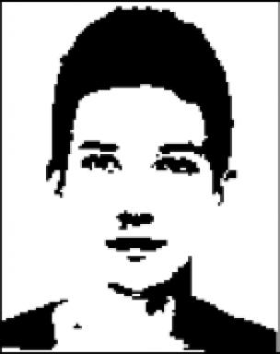 Clément Thibert

Présentation

Publications

Communication dans un congrès (5)

De certains usages dans la twittosphère : contribution à une sociolinguistique computationnelle
Clément Thibert
JÉTou 2017 - Journées d'étude Toulousaines : les interfaces en sciences du langage, Université de Toulouse, May 2017, Toulouse, France
Communication dans un congrès
hal-01484558v1
Large-scale Investigation of French Interrogative Structures Variation on Twitter: a Pilot Study
Clément Thibert
RI 17 - Romance Interrogatives Workshop, Universität Konstanz, May 2017, Konstanz, Germany
Communication dans un congrès
hal-01480987v1
Dialectal Characterization of Linguistics Variability on Twitter
Clément Thibert,Jean-Philippe Magué,Eric Fleury,Márton Karsai,Matthieu Quignard
Data Driven Approach to Network and Language, May 2016, Lyon, France
Communication dans un congrès
hal-01410245v1
Twitter as Corpus for Sociolinguistic Variationist Studies : Challenges of Using Sketchy Data
Clément Thibert,Jean-Philippe Magué
Using Twitter for Linguistic Studies : Benefits and Difficulties, Kent University, May 2016, Canterbury, United Kingdom
Communication dans un congrès
hal-01410302v1
Age of Acquisition Affects Word Retrieval in Spontaneous Speech produced by Patients with Alzheimer's Disease
Frédérique Gayraud,Clément Thibert,Melissa Barkat-Defradas
Perspectives neuropsycholinguistiques sur l'Aphasie 2013, Jun 2012, Toulouse, France
Communication dans un congrès
halshs-00779151v1

Poster de conférence (1)

Do You Tweet Like You Write or Like You Speak ?
Clément Thibert,Sevil Zeynaligargari,Matthieu Quignard,Jean-Philippe Magué
IC2S2 : 2nd Annual International Conference on Computational Social Science, Jun 2016, Evanston, United States. , 2016
Poster de conférence
hal-01410288v1

